РУКОВОДСТВО АДМИНИСТРАТОРА
  - СИСТЕМА «CRM B2B УРАЛ»

Москва
2025 г.
Оглавление
Список используемых определений и сокращений 3
1. Назначение системы 4
1.1 Общие сведения 4
1.2 Функциональное назначение 4
2. Условия выполнения Системы 5
2.1 Минимальный состав аппаратных и программных средств 5
2.2 Требования к персоналу Системы 5
3. Выполнение системы 5
3.1 Вход в систему 5
3.2 Завершение работы с Системой 6
4. Администрирование 6
4.1 Администрирование пользователей 6
4.1.1 Открытие раздела управления учетными записями пользователей 6
4.1.2 Поиск пользователей 8
4.1.2.1 Поиск пользователей по ФИО, email, ID 8
4.1.2.2 Поиск пользователей с выбором фильтра «Роль» 9
4.1.2.3 Поиск пользователей с выбором фильтра «Статус» 10
4.1.3 Учетная запись пользователя 11
4.1.3.1 Создание нового пользователя 11
4.1.3.2 Смена статуса пользователя 15
4.1.3.3 Сброс пароля пользователя 16
4.1.3.4 Редактирование данных пользователя 16
4.1.3.5 Назначение роли пользователю 19
4.2 Администрирование ролей 20
4.2.1 Список ролей и прав 20
4.2.2 Создание новой роли (без отметки «Особая роль») 21
4.2.3 Создание новой роли (с отметкой «Особая роль») 22
4.2.4 Редактирование роли (без отметки «Особая роль») 24
4.2.5 Редактирование роли (с отметкой «Особая роль») 26

Список используемых определений и сокращений
Сокращение / Определение | Полное наименование
УЗ | Учетная запись пользователя в Системе CRM B2B Урал
БД | База данных Системы CRM B2B Урал
Общество | Публичное акционерное общество «Ростелеком».
Макрорегион «Урал» | Екатеринбургский филиал, Пермский филиал, филиал в Тюменской и Курганской областях, Ханты-Мансийский филиал, Челябинский филиал, Ямало-Ненецкий филиал
CRM B2B Урал | Информационная система компании ПАО «Ростелеком» Макрорегионального филиала «Урал» (далее - CRM B2B Урал, Система), используемая для автоматизации полного цикла продаж и подключения услуг связи (услуг подключения к сети Интернет, IPTV, ОТТ-сервисов и другие) клиентам сегмента B2B
В2В | Макросегмент юридических лиц совокупность потенциальных и действующих клиентов Общества, являющихся юридическими лицами или индивидуальными предпринимателями и не относящихся
Placeholder | Вспомогательный текст, который располагают в форме ввода данных.

Назначение системы

Общие сведения
Система CRM B2B Урал – информационная система компании ПАО «Ростелеком» Макрорегионального филиала «Урал» (далее - CRM B2B Урал, Система), предназначенная для реализации полного цикла автоматизации продаж и подключения услуг связи (услуг подключения к сети Интернет, IPTV, ОТТ-сервисов и другие) клиентам сегмента B2B.

Функциональное назначение
- Авторизация пользователей в CRM B2B Урал;
- Управление учетными записями пользователей:
  - Создание и редактирование профиля пользователя;
- Управление ролями и правами пользователей;
- Управление отчетностью;
- Функциональность работы с базой клиентов сегмента B2B:
  - Создание и хранение информации о клиентах;
  - Редактирование информации в карточках клиента;
- Функциональность для работы с задачами в рамках процесса продаж услуги связи:
  - Регистрация и редактирование задачи;
  - Переназначение задач между подразделениями;
- Функциональность для работы со сделками в рамках процесса продаж услуги связи:
  - Мастер создания сделки
  - Проработка технической возможности (в т.ч автоматическая проверка технической возможности)
  - Конфигурирование продуктового предложения
  - Автоматическое формирование коммерческого предложения и договора
  - Формирование нарядов на обследование
  - Бронирование ресурсов и создание нарядов на подключение.

Условия выполнения Системы

Минимальный состав аппаратных и программных средств
Требования к клиентским рабочим станциям
Компонент | Требование
Процессор | не ниже Intel i3 4-го поколения
Память | не менее 2Gb
Браузер | Google Chrome, Mozilla Firefox актуальной версии (не старше 2022 года).
Разрешение экрана | Минимальное: 1024x768;  Рекомендуемое: 1920x1080 и выше.

Требования к мобильным клиентским устройствам
Компонент | Требование
Память | не менее 2Gb
Браузер | Google Chrome, Mozilla Firefox актуальной версии (не старше 2022 года).
Разрешение экрана | Минимальное: 1024x768;  Рекомендуемое: 192x1080 и выше.

Требования к персоналу Системы
Пользователи Системы должны обладать навыками работы с персональным компьютером на уровне уверенного пользователя. Для работы с Системой пользователю необходимо изучить свои должностные инструкции и руководство администратора CRM B2B Урал.

Выполнение системы

Вход в систему
Работа с Системой начинается с ее запуска, который осуществляется следующим образом:
    - Запустите браузер (Mozilla Firefox / Google Chrome).
    - В адресной строке браузера введите адрес Системы.
    - Нажмите клавишу «Enter».
    - На экране отобразится окно входа в систему (Рисунок 1).
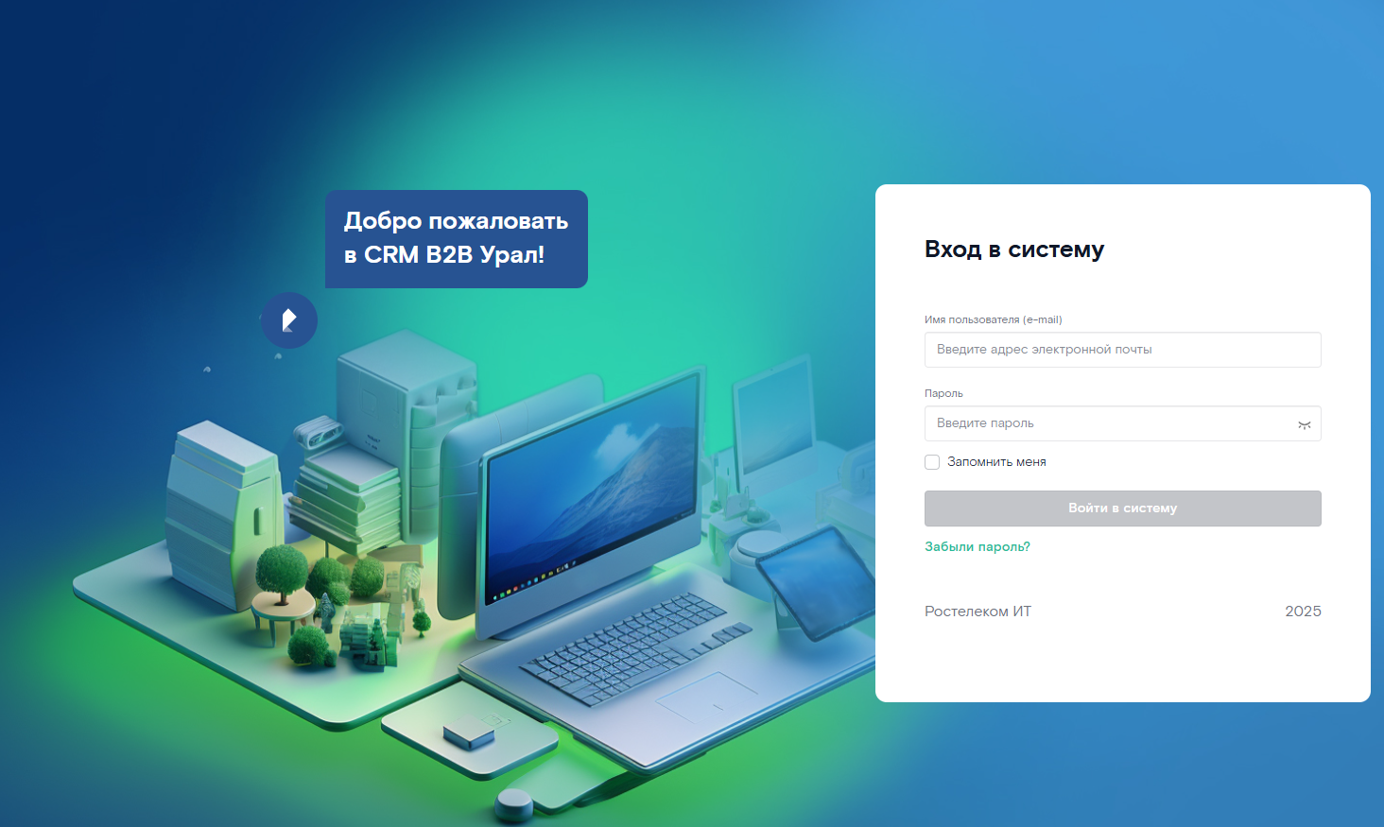
Рисунок 1. Окно входа в систему CRM b2b Урал

Завершение работы с Системой
В панели меню, расположенной в нижней части экрана Системы, в левом углу нажмите на иконку с фото профиля пользователя 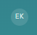 и в окне нажмите на ссылку «Выйти» 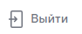.

Администрирование

Администрирование пользователей

4.1.1 Открытие раздела управления учетными записями пользователей
Для управления учетными записями пользователей Системы реализован специальный раздел, чтобы попасть в него необходимо выполнить шаги:
- Пользователь должен быть авторизован в Системе.
- В роль пользователя должно быть включено право «Управление пользователями».
- В панели меню, расположенной в левой части Системы, выберите пункт «Администрирование», нажав на иконку . В списке доступных разделов выберите пункт «Управление учетными записями пользователей» (Рисунок 2).
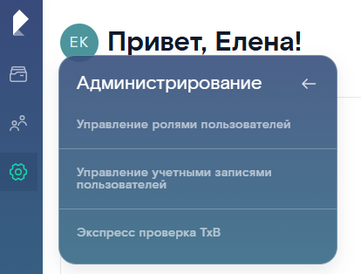
Рисунок 2. Раздел администрирование
- Открывается страница, на которой отображаются (Рисунок 3.):
- Панель поиска и фильтрации:
  - Поле для поиска по ФИО, email пользователя, идентификатор пользователя, placeholder "Поиск по ФИО, email или ID пользователя"
  - Фильтр «Роль». Выпадающий список, возможен поиск и множественный выбор.
  - Фильтр «Статус». Выпадающий список.
  - Кнопка «Назначить роль» (Изначально задизайблена, при наведении появляется подсказка "Выберите пользователей")
  - Кнопка «Добавить пользователя».
- Результирующая таблица с полями:
- Чекбокс для выбора пользователя. Пользователь не может выбрать сам себя в таблице - в такой строке чекбокс задизайблен.
- ID - идентификатор пользователя в системе
- ФИО
- E-mail пользователя
- Телефон
- Структурное подразделение
- Роль - перечень назначенных ролей
- Очередь - перечень назначенных очередей
- Статус учетной записи- статус пользователя в системе: Действующий, Заблокированный.
- При наведении курсора на строку с найденным пользователем появляется всплывающее окно, в котором отображаются кнопки:
- Заблокировать / Разблокировать
- Сбросить пароль
- Редактировать
По умолчанию на страницу выгружается 20 записей, реализована динамическая подгрузка данных - при прокрутке подгружаются следующие 20 и т.д.
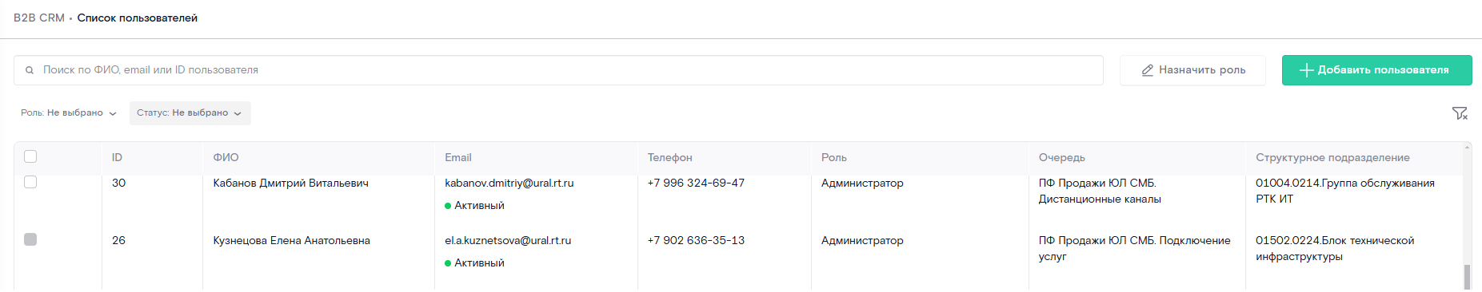
Рисунок 3. Раздел для управления учетными записями пользователей

Поиск пользователей

Поиск пользователей по ФИО, email, ID
- Пользователь должен быть авторизован в Системе.
- В роль пользователя должно быть включено право «Управление пользователями».
- В панели меню, расположенной в левой части Системы, выберите пункт «Администрирование», нажав на иконку .
- В списке доступных разделов выберите пункт «Управление учетными записями пользователей».
- Ввести в поисковой строке либо ФИО, либо email, либо ID пользователя.
- Открывается страница, на которой отображаются:
  - При заполнении поисковой строки происходит динамический поиск, в результирующей таблице отображаются данные с найденными совпадениями.
  - Введённые символы не чувствительны к верхнему/нижнему регистру.
  - Ввод символов можно отменить нажатием кнопки «Крестик» в правой части поисковой строки.
  - При заполнении ФИО, либо почты, либо ID в результирующей таблице отображается найденный пользователь:
  - Поиск также работает, если начинать ввод с имени или отчества.
  - Поиск не будет работать, если вводить сначала Имя, затем Фамилию. - отображается сообщение: «Поиск не дал результатов. Измените критерии поиска».
  - При заполнении не валидного значения в поисковой строке пользователю отображается сообщение: «Поиск не дал результатов. Измените критерии поиска».

Поиск пользователей с выбором фильтра «Роль»
- Пользователь должен быть авторизован в Системе
- В роль пользователя должно быть включено право "Управление пользователями"
- В панели меню, расположенной в левой части Системы, выберите пункт «Администрирование», нажав на иконку .
- В списке доступных разделов выберите пункт «Управление учетными записями пользователей»
- Нажать на кнопку фильтра «Роль» и пользователю отображается:
  - Поисковая строка списка ролей с текстом: «Выберите из списка»
  - Выпадающий список ролей с чекбоксами - по умолчанию чекбоксы пустые
- Требуется выбрать необходимую роль или роли из списка:
  - Если необходимая роль найдена в выпадающем списке:
    - Пользователь нажимает на чекбокс данной роли
    - Результирующая таблица динамически обновляется в соответствии с выбранной ролью
  - Если пользователь не нашел необходимую роль в выпадающем списке:
    - Пользователь вводит наименование роли в поисковую строку списка ролей
    - Выпадающий список обновляется, отображается наименование роли
  - Если данная роль не найдена, то в выпадающем списке отображается сообщение "Ничего не найдено"
- Найти сотрудника с заданной ролью через поисковую строку:
  - Пользователь в поисковой строке вводит ФИО, либо email, либо ID сотрудника, Результирующая таблица обновляется, отображается сотрудник с выбранной ролью. Если у сотрудника имеется больше одной роли, то остальные роли отображаются через запятую
  - Если роль сотрудника не соответствует критерию фильтра или же введены невалидные данные, пользователю отображается сообщение: "Поиск не дал результатов. Измените критерии поиска "
- Для того чтобы очистить выбранный фильтр, необходимо нажать на кнопку «Очистить выбранное» или на кнопку «Фильтр с крестиком» :
  - Ранее выбранный пользователем роль очищается
  - Результирующая таблица обновляется - по умолчанию поля таблицы отсортированы по столбцу ID

Поиск пользователей с выбором фильтра «Статус»
- Пользователь должен быть авторизован в Системе
- В роль пользователя должно быть включено право "Управление пользователями"
- В панели меню, расположенной в левой части Системы, выберите пункт «Администрирование», нажав на иконку .
- В списке доступных разделов выберите пункт «Управление учетными записями пользователей»
- Нажать на кнопку фильтра «Статус»:
- Пользователю отображается:
  - Поисковая строка списка ролей с текстом: «Выберите из списка»
  - Выпадающий список статусов с чекбоксами - по умолчанию чекбоксы пустые
- Пользователь выбирает необходимый статус из списка:
  - Если необходимый статус найден в выпадающем списке, то пользователь нажимает на чекбокс данного статуса
  - Результирующая таблица динамически обновляется в соответствии с выбранным статусом.
  - Если пользователь не нашел необходимый статус в выпадающем списке, то пользователь вводит наименование статуса в поисковую строку списка статусов, выпадающий список обновляется, отображается наименование статуса,
  - Если данный статус не найден, то в выпадающем списке отображается сообщение "Ничего не найдено".
- Найти сотрудника с заданным статусом через поисковую строку:
  - Пользователь в поисковой строке вводит ФИО, либо email, либо ID сотрудника,
  - Результирующая таблица обновляется, отображается сотрудник с выбранным статусом
  - Если роль сотрудника не соответствует критерию фильтра или же введены не валидные данные, пользователю отображается сообщение: "Поиск не дал результатов. Измените критерии поиска "
- Для того чтобы очистить выбранный фильтр, необходимо нажать на кнопку «Очистить выбранное» или на кнопку «Фильтр с крестиком» :
  - Ранее выбранный пользователем статус очищается
  - Результирующая таблица обновляется - по умолчанию поля таблицы отсортированы по столбцу ID

Учетная запись пользователя

Создание нового пользователя
- Пользователь должен быть авторизован в Системе.
- В роль пользователя должно быть включено право «Управление пользователями».
- В панели меню, расположенной в левой части Системы, выберите пункт «Администрирование», нажав на иконку .
- В списке доступных разделов выберите пункт «Управление учетными записями пользователей».
- В верхнем правом углу нажать на кнопку «Добавить пользователя» 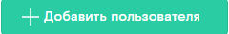
- Пользователю отображается модальное окно, которое содержит (Рисунок 4):
- Заголовок «Добавление пользователя»
- Поле «Фамилия, Имя, Отчество» (обязательное). Если не заполнено, то при сохранении поле подсвечивается красным. Должно состоять только из букв кириллицы, может содержать пробел или дефис
- Поле «E-mail» (обязательное). Если не заполнено, то при сохранении поле подсвечивается красным. Выполняется валидация по маске email с доменом rt.ru. При некорректных данных - подсвечивается красным, появляется подсказка "Введите корректный email (должен быть указан email корпоративной почты с доменом rt.ru)". Отрабатывает проверка на уникальность электронной почты в системе. Если в БД уже есть УЗ с такой электронной почтой, то при сохранении необходимо вывести ошибку: "Пользователь с такой электронной почтой уже зарегистрирован в системе".
- Поле «Телефон» (обязательное). Если не заполнено или заполнено некорректно, то при сохранении поле подсвечивается красным. Выполняется валидация по маске +7 (___) ___- __ - __ . Если пользователь введет номер телефона не равный 11-тизначному срабатывает проверка на валидацию.
- Поле «Роль» (обязательное), placeholder "Выберите из списка" - выпадающий список, возможен поиск и множественный выбор (неактивыне роли не выводятся в списке). Если не заполнено, то при сохранении поле подсвечивать красным. Если в правах у пользователя, нет права Управление особыми ролями, то роли с меткой "Особая роль" не выводятся в списке
- Поле «Регион» (обязательное) - выпадающий список регионов, возможно множественный выбор. Если выбрано несколько, то должна быть обязательно возможность отметить регион по умолчанию. Выводятся регионы, которые принадлежат Макрорегиону Урал. Если не заполнено, то при сохранении поле подсвечивать красным.
- Поле «Структурное подразделение» (обязательное), placeholder "Выберите из списка" - выпадающий список, возможен поиск. Можно выбрать одно значение Если не заполенно, то при сохранении поле подсвечивать красным.
- Поле «Руководитель» (необязательное) placeholder "Выберите из списка" - в выпадающем списке должны выводится все пользователи, принадлежащие региону (-нам), которые указаны у текущего пользователя (фильтр по региону, а дальше поиск уже в определенном регионе). Возможен поиск по ФИО.
- Поле «Часовой пояс» (обязательное) - выпадающий список, по умолчанию устанавливается "(GMT+03:00) Москва". Если пустое, то placeholder "Выберите из списка".
- Поля «Данные доверенности» (необязательные). Если заполнен хоть один параметр, то должны быть заполнены все.
  - ФИО в именительном падеже
  - ФИО в родительном падеже
  - Должность в родительном падеже
  - На основании (документ) в родительном падеже
  - № документа и дата его выдачи
  - Адрес
  - Срок действия доверенности
- Поле «Канал продаж» (обязательное) - выпадающий список каналов продаж. Возможно выбрать одно значение. Если не заполнено, то при сохранении поле подсвечивать красным.
- Поле «Учетная запись пользователя Ростелеком (Active Directory)» (необязательное) - поле для ввода логина. Если вводится логин, то должны отрабатывать проверки:
  - По логину должна выполняться валидация (соответствие по маске ivanov-aa@gd.rt.ru), при некорректных данных - подсвечивается красным, появляется подсказка "Введите корректной логин (пример ivanov-aa@gd.rt.ru)".
  - Если в БД уже есть УЗ с сохраняемым логином AD, то при сохранении выводить ошибку: "Не удалось привязать логин AD: указанный Логин уже привязан к другой учетной записи".
  - Если при сохранении в БД произошла непредвиденная ошибка, то при сохранении выводить ошибку: "Не удалось привязать логин AD: при сохранении произошла ошибка. Попробуйте повторить попытку позднее."
- Поле «Очередь» (необязательное) - выпадающий список. Очередь определяется по региону пользователя (выводятся те очереди, которые принадлежат региону(ам), выбранные на пользователе). Можно выбрать несколько значений.
- Чекбокс «Персональный менеджер» (необязательное)
- Пользователю доступны 2 кнопки:
  - «Отмена» - закрывает окно создания пользователя
  - «Добавить пользователя» - сохраняет изменения и закрывает окно создания пользователя. Недоступна, если не были внесены изменения или они не прошли валидацию.
- Пользователь заполняет поля.
- Если пользователь нажимает кнопку «Отмена» или нажимает на область вне панели, то отображается предупреждение "Вы уверены, что хотите закрыть окно? Изменения не будут сохранены" с кнопками "Продолжить без сохранения" и «Отмена».
  - При нажатии на «Отмена» происходит возврат к окну создания пользователя с заполненными данными.
  - При нажатии на "Продолжить без сохранения" панель закрывается, изменения не сохраняются. Пользователь возвращается на страницу со списком сотрудников.
- Если пользователь нажимает на кнопку "Добавить пользователя", то Система проводит все проверки на заполненность обязательных параметров, на валидацию
  - Если проверки проходят, то Система создает пользователя.
  - Окно добавления пользователя закрывается, выводится сообщение: "Пользователь добавлен". Статус УЗ в БД устаналивается = Действующая.
  - Таблица со списком пользователей обновляется. При этом: текущие фильтры и ограничения, заданные в строке поиска - остаются.
  - Система направляет пользователю на email письмо с ссылкой для установки пароля. Время жизни ссылки 24 часа.

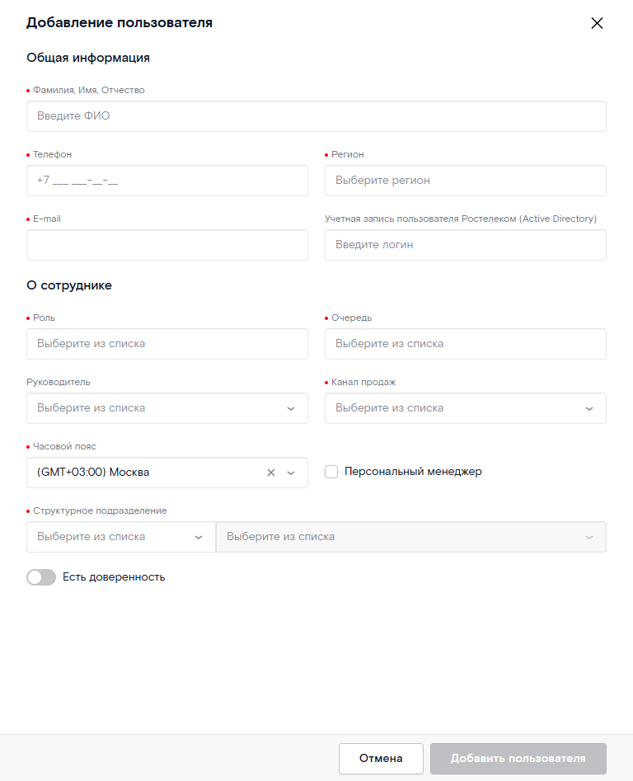
Рисунок 4. Создание нового пользователя

Смена статуса пользователя
- Пользователь должен быть авторизован в Системе
- В роль пользователя должно быть включено право "Управление пользователями"
- В панели меню, расположенной в левой части Системы, выберите пункт «Администрирование», нажав на иконку .
- В списке доступных разделов выберите пункт «Управление учетными записями пользователей».
- Навести курсор на необходимого пользователя. Необходимый пользователь подсвечивается зеленым цветом. Справа отображаются кнопки 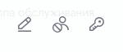:
- Заблокировать/Активировать пользователя - текст кнопки меняется в зависимости от текущего статуса пользователя;
- Сбросить пароль ;
- Редактировать пользователя .
- Если УЗ пользователя имеет статус "Действующий", то при нажатии на кнопку «Заблокировать» Система меняет статус УЗ пользователя на "Заблокированный" и отображает сообщение "Пользователь заблокирован".
- Если УЗ пользователя имеет статус "Заблокированный", то при нажатии на кнопку «Разблокировать» Система меняет статус УЗ пользователя на " Действующий " и отображает сообщение "Пользователь активирован".

Сброс пароля пользователя
- Пользователь должен быть авторизован в Системе
- В роль пользователя должно быть включено право "Управление пользователями"
- В панели меню, расположенной в левой части Системы, выберите пункт «Администрирование», нажав на иконку .
- В списке доступных разделов выберите пункт «Управление учетными записями пользователей».
- Навести курсор на необходимого пользователя. Необходимый пользователь подсвечивается зеленым цветом и нажать кнопку «Сбросить пароль».
- Пользователю отображается окно с текстом: "Вы уверены, что хотите сбросить пароль пользователя?" и кнопками «Да», «Отмена».
- Если пользователь нажимает «Отмена», то окно закрывается и пользователь возвращается на страницу со списком сотрудников.
- Если пользователь нажимает "Да", то окно закрывается и выводится сообщение "Пароль пользователя сброшен". Система направляет пользователю на email письмо с ссылкой для смены пароля. Время жизни ссылки 24 часа.

Редактирование данных пользователя
- Пользователь должен быть авторизован в Системе
- В роль пользователя должно быть включено право "Управление пользователями"
- В панели меню, расположенной в левой части Системы, выберите пункт «Администрирование», нажав на иконку .
- В списке доступных разделов выберите пункт «Управление учетными записями пользователей».
- Навести курсор на необходимого пользователя. Необходимый пользователь подсвечивается зеленым цветом и нажать кнопку «Редактировать»
- Открывается панель профиля пользователя:
- Заголовок «Редактирование пользователя».
- Поле «ФИО» (обязательное) - указаны Фамилия Имя Отчество пользователя. Можно изменить (логика описана в п 4.1.3.1 «Создание нового пользователя»).
- Поле «E-mail» (обязательное). Можно изменить (логика описана в п 4.1.3.1 «Создание нового пользователя»).
- Поле «Телефон» указан телефон пользователя. Можно изменить (логика описана в п 4.1.3.1 «Создание нового пользователя»).
- Поле «Роль» (обязательное) - указаны роли пользователя. Можно изменить (логика описана в п 4.1.3.1 «Создание нового пользователя»).
- Поле «Регион» (обязательное) - указан регион\регионы работы пользователя. Можно изменить (логика описана в п 4.1.3.1 «Создание нового пользователя»).
- Поле «Структурное подразделение» (обязательное), - указано подразделение пользователя. Можно изменить (логика описана в п 4.1.3.1 «Создание нового пользователя»).
- Поле «Руководитель» (необязательное) - указан руководитель пользователя. Можно изменить (логика описана в п 4.1.3.1 «Создание нового пользователя»).
- Поле «Часовой пояс» (обязательное) - указан часовой пояс пользователя. Можно изменить (логика описана в п 4.1.3.1 «Создание нового пользователя»).
- Поля «Данные доверенности» (необязательные). Можно изменить (логика описана в п 4.1.3.1 «Создание нового пользователя»).
- Поле «Канал продаж» (обязательное) - указан канал продаж, который назначен пользователю. Можно изменить (логика описана в п 4.1.3.1 «Создание нового пользователя»).
- Поле «Учетная запись пользователя Ростелеком (Active Directory)» (необязательное) - если указан логин пользователя, то нельзя изменить. Если выполняется первичная привязка, то проверки аналогично описанной в п 4.1.3.1 «Создание нового пользователя».
- Поле «Очередь» (необязательное) - указана очередь, которая назначена пользователю. Можно изменить (логика описана в п 4.1.3.1 «Создание нового пользователя»).
- Чекбокс «Персональный менеджер» (необязательное). Можно изменить.
- Пользователю доступны кнопки и ссылки:
  - Кнопка «Отмена» - закрывает панель
  - Кнопка «Сохранить изменения» - сохраняет изменения и закрывает панель. Недоступна, если не были внесены изменения или они не прошли валидацию
  - Ссылка "Сбросить пароль", см. п 4.1.3.3 " Сброс пароля пользователя".
- Пользователь вносит изменения.
- Если пользователь не внес изменения и нажимает кнопку «Отмена» или нажимает на область вне панели, то панель закрывается, Пользователь возвращается на страницу со списком сотрудников.
- Если пользователь внес изменения и нажимает кнопку «Отмена» или нажимает на область вне панели, отображается предупреждение "Вы уверены, что хотите закрыть окно? Изменения не будут сохранены" с кнопками "Продолжить" и «Отмена».
  - При нажатии на «Отмена» происходит возврат на панель профиля с внесенными изменениями.
  - При нажатии на "Продолжить " панель закрывается, изменения не сохраняются. Пользователь возвращается на страницу со списком сотрудников.
- Если пользователь нажимает кнопку "Сохранить изменения", то Система проводит все проверки на заполненность обязательных параметров, на валидацию.
  - Если проверки проходят, то изменения сохраняются в Системе. Панель профиля закрывается, выводится сообщение: "Пользователь отредактирован". Таблица со списком пользователей обновляется. При этом: текущие фильтры и ограничения, заданные в строке поиска - остаются.
  - Если проверки не проходят, то выводятся соответствующие ошибки и измененные данные по пользователю не сохраняются. Окно с редактирование пользователя не должно закрываться.

Назначение роли пользователю
- Пользователь должен быть авторизован в Системе
- В роль пользователя должно быть включено право "Управление пользователями"
- В панели меню, расположенной в левой части Системы, выберите пункт «Администрирование», нажав на иконку .
- В списке доступных разделов выберите пункт «Управление учетными записями пользователей».
- Пользователь выбирает пользователей с помощью чекбокса и нажимает на кнопку "Назначить роль". Выбрать себя в списке нельзя - в такой строке чекбокс задизайблен.
Чекбокс в "шапке" таблицы позволяет выбрать всех сотрудников, отображенных на странице (или наоборот - снять выбор). Кнопка "Назначить роль" недоступна, если не выбран ни один из сотрудников, при наведении отображается подсказка "Выберите пользователей".
- При выборе пользователя\пользователей открывается окно «Назначение ролей пользователям» в котором можно (Рисунок 5):
- Выбрать одну или несколько ролей для добавления выбранным сотрудникам и сохранить изменения с помощью кнопки «Назначить»
- Закрыть окно без сохранения изменений с помощью кнопки «Отмена»
- Пользователь выбирает одну или несколько ролей.
- Если Пользователь нажимает на кнопку "Назначить", то выбранным сотрудникам в системе назначаются выбранные роли. Если у сотрудника роль уже была ранее, то заново она не назначается. Окно закрывается. Таблица со списком пользователей обновляется. При этом: выбор с чекбоксов - снимается, текущие фильтры и ограничения, заданные в строке поиска - остаются.
- Если Пользователь нажимает на кнопку «Отмена» или нажимает за пределами окна, то окно закрывается и пользователь возвращается на страницу со списком пользователей.
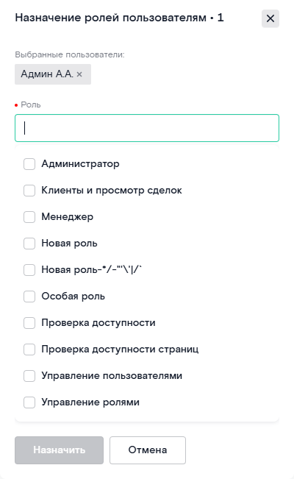
Рисунок 5. Назначение ролей пользователям

Администрирование ролей

Список ролей и прав
Для управления ролями пользователей Системы реализован специальный раздел, чтобы попасть в него необходимо выполнить шаги:
- Пользователь должен быть авторизован в Системе
- В роль пользователя должно быть включено право «Управление ролями» или «Управление особыми ролями»
- В панели меню, расположенной в левой части Системы, выберите пункт «Администрирование», нажав на иконку .
- В списке доступных разделов выберите пункт «Управление ролями пользователей» (Рисунок 2).
- На форме управления ролями будет выведено:
- Список созданных ролей, с возможностью поиска по наименованию роли
- Если на роли есть метка "Особая роль" и нет в ролях права Управление особыми ролями, то она отображается без возможности редактирования
- Если на роли есть метка "Особая роль" и есть в ролях право Управление особыми ролями, то она доступна для редактирования
- Кнопка «Добавить роль» 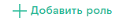, по нажатию на которую будет открываться форма для создания новой роли с полями
- При выборе определенной роли будет выведен состав прав, который входит в эту роль.

Создание новой роли (без отметки «Особая роль»)
- Пользователь должен быть авторизован в Системе.
- В роль пользователя должно быть включено право «Управление ролями».
- В панели меню, расположенной в левой части Системы, выберите пункт «Администрирование», нажав на иконку .
- В списке доступных разделов выберите пункт «Управление ролями пользователей».
- Пользователь нажимает на кнопку «Добавить роль».
- В левой части экрана появляется вкладка «Новая роль», в правой части экрана открывается форма, которая содержит (Рисунок 6):
- Заголовок «Новая роль»
- Чекбокс «Особая роль» не отображается
- Поле для ввода наименования роли "Название роли". Обязательное
- Поле для ввода описания роли "Описание роли". Обязательное
- Права роли - список, право выбирается отметкой в чекбоксе. При выборе родителя отмечаются все дочерние элементы, при снятии отметки с родителя снимаются отметки со всех дочерних элементов. Обязательны для выбора (хотя бы одно право должно быть добавлено), нет возможности создать роль без прав.
Над списком прав размещается строка поиска: для поиска определенного права и чекбокс "Выбрать все", для возможности выбора всех прав.
- Кнопка «Отмена» для отмены изменений
- Кнопка «Сохранить», становится активной после заполнения всех обязательных полей
- Пользователь заполняет обязательные поля, выбирает права и нажимает на кнопку «Сохранить».
- Система проверит есть ли роль с таким же названием (не учитывая регистр) и есть ли роль с таким же набором прав:
- Если роль уже создана (совпадает название роли), то будет выведена ошибка: "Роль с таким наименованием уже создана в системе"
- Если создана роль (не важно с каким названием), с таким же набором прав, то вывести ошибку: "Роль "Наименование роли" с таким набором прав уже создана в системе"
- Пользователь может только отменить свои действия
- Если ошибок при создании нет, то система создает роль, обновляет список ролей и отображает сообщение "Роль добавлена".
- Если пользователь нажимает «Отмена», то изменения не сохраняются. Система предупредит об этом в виде модального окна-сообщения с текстом: «Хотите отменить внесенные изменения?» Пользователь может подтвердить действие и тогда изменения не будут сохранены или отменить для возращения к редактированию роли.
- Если пользователь переходит на другую вкладку до сохранения изменений, то Система предупредит о том, что изменения не сохранятся.
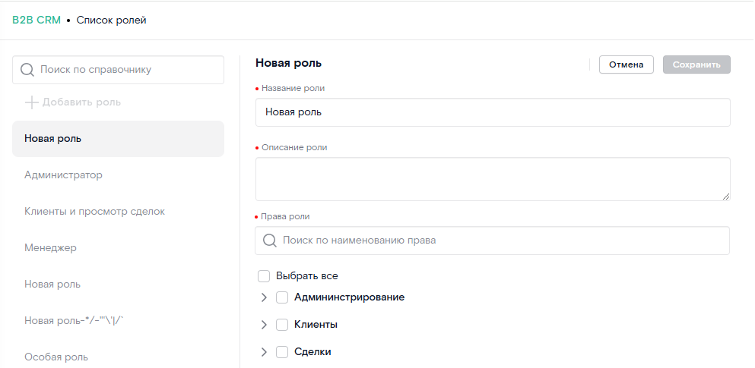Рисунок 6. Создание новой роли без отметки «Особая роль»

Создание новой роли (с отметкой «Особая роль»)
- Пользователь должен быть авторизован в Системе.
- В роль пользователя должно быть включено право «Управление особыми ролями».
- В панели меню, расположенной в левой части Системы, выберите пункт «Администрирование», нажав на иконку .
- В списке доступных разделов выберите пункт «Управление ролями пользователей».
- Пользователь нажимает на кнопку «Добавить роль».
- В левой части экрана появляется вкладка «Новая роль», в правой части экрана открывается форма, которая содержит (Рисунок 7):
- Заголовок «Новая роль»
- Чекбокс «Особая роль», если пользователь нажимает данный чекбокс, то такая роль недоступна для выдачи пользователям, при наведении на иконку  отображается подсказка: «Особые роли предназначены для разработчиков CRM b2b, недоступны для выдачи другим пользователям CRM b2b»
- Поле для ввода наименования роли "Название роли". Обязательное
- Поле для ввода описания роли "Описание роли". Обязательное
- Права роли - список, право выбирается отметкой в чекбоксе. При выборе родителя отмечаются все дочерние элементы, при снятии отметки с родителя снимаются отметки со всех дочерних элементов. Обязательны для выбора (хотя бы одно право должно быть добавлено), нет возможности создать роль без прав. Здесь дополнительно отображаются права, которые в БД имеют метку «Особое право». Над списком прав размещается строка поиска: для поиска определенного права и чекбокс "Выбрать все", для возможности выбора всех прав.
- Кнопка «Отмена» для отмены изменений
- Кнопка «Сохранить», становится активной после заполнения всех обязательных полей
- Пользователь заполняет обязательные поля, выбирает права и нажимает на кнопку «Сохранить».
- Система проверит есть ли роль с таким же названием (не учитывая регистр) и есть ли роль с таким же набором прав:
- Если роль уже создана (совпадает название роли), то будет выведена ошибка: "Роль с таким наименованием уже создана в системе"
- Если создана роль (не важно с каким названием), с таким же набором прав, то вывести ошибку: "Роль "Наименование роли" с таким набором прав уже создана в системе"
- Пользователь может только отменить свои действия
- Если ошибок при создании нет, то система создает роль, обновляет список ролей и отображает сообщение "Роль добавлена".
- Если пользователь нажимает «Отмена», то изменения не сохраняются. Система предупредит об этом в виде модального окна-сообщения с текстом: «Хотите отменить внесенные изменения?» Пользователь может подтвердить действие и тогда изменения не будут сохранены или отменить для возращения к редактированию роли.
- Если пользователь переходит на другую вкладку до сохранения изменений, то Система предупредит о том, что изменения не сохранятся.
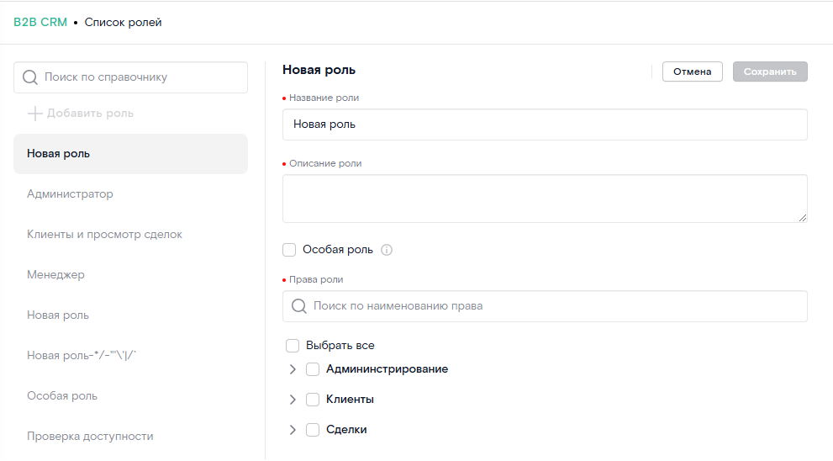
Рисунок 7. Создание новой роли с отметкой «Особая роль»

Редактирование роли (без отметки «Особая роль»)
- Пользователь должен быть авторизован в Системе.
- В роль пользователя должно быть включено право «Управление ролями».
- В панели меню, расположенной в левой части Системы, выберите пункт «Администрирование», нажав на иконку .
- В списке доступных разделов выберите пункт «Управление ролями пользователей».
- Система отображает список ролей. Роли с установленным чекбоксом «Особая роль» отображаются без возможности редактирования. При выборе роли в правой части экрана отображается:
- Название роли
- Описание роли
- Список прав. Добавленные в роль права отмечены чекбоксом.
- Кнопка «Отмена» для отмены изменений
- Кнопка «Сохранить», становится активной после заполнения всех обязательных полей
- Кнопка «Удалить», для удаления роли
- Пользователь выбирает роль в списке.
- Пользователь вносит изменения (обязательны для выбора хоть одно право, сохранить изменения в роли без прав нельзя) и нажимает на кнопку «Сохранить».
- Система проверит есть ли роль с таким же названием (не учитывая регистр) и есть ли роль с таким же набором прав:
- Если роль уже создана (совпадает название роли), то будет выведена ошибка: "Роль с таким наименованием уже создана в системе"
- Если создана роль (не важно с каким названием), с таким же набором прав, то вывести ошибку: "Роль "Наименование роли" с таким набором прав уже создана в системе"
- Пользователь может только отменить свои действия
- Если ошибок при создании нет, то система создает роль, обновляет список ролей и отображает сообщение "Роль изменена"
- Если пользователь нажимает «Отмена», то изменения не сохраняются. Система предупредит об этом в виде модального окна-сообщения с текстом: «Хотите отменить внесенные изменения?» Пользователь может подтвердить действие и тогда изменения не будут сохранены или отменить для возращения к редактированию роли.
- Если пользователь переходит на другую вкладку до сохранения изменений, то Система предупредит о том, что изменения не сохранятся.
- Пользователь может удалить роли, если нажмет на кнопку «Удалить»,
- Система при удалении роли проверит
- Если роль назначена хоть одному активному пользователю, то будет выведена ошибку: «Роль нельзя удалить, так как она назначена пользователям»
- Если роль не назначена пользователям, то Система переводит роль в неактивный статус и такие роли не будут выводиться в интерфейсе создания\редактирование пользователей и не отображаться в списке ролей в интерфейсе управления ролями.

Редактирование роли (с отметкой «Особая роль»)
- Пользователь должен быть авторизован в Системе.
- В роль пользователя должно быть включено право «Управление особыми ролями».
- В панели меню, расположенной в левой части Системы, выберите пункт «Администрирование».
- В списке доступных разделов выберите пункт «Управление ролями пользователей».
- Система отображает список ролей. Роли с установленным чекбоксом «Особая роль» отображаются без возможности редактирования. При выборе роли в правой части экрана отображается:
- Название роли
- Чекбокс «Особая роль» доступен для редактирования. Если чекбокс устанавливается\снимается, то роль становится недоступной\доступной для назначения пользователям CRM b2b Урал (кроме разработчиков CRM b2b Урал)
- Описание роли
- Список прав. Добавленные в роль права отмечены чекбоксом. Здесь дополнительно отображаются права, которые в БД имеют метку «Особое право».
- Кнопка «Отмена» для отмены изменений
- Кнопка «Сохранить», становится активной после заполнения всех обязательных полей
- Кнопка «Удалить», для удаления роли
- Пользователь выбирает роль в списке.
- Пользователь вносит изменения (обязательны для выбора хоть одно право, сохранить изменения в роли без прав нельзя) и нажимает на кнопку «Отмена».
- Система проверит есть ли роль с таким же названием (не учитывая регистр) и есть ли роль с таким же набором прав:
- Если роль уже создана (совпадает название роли), то будет выведена ошибка: "Роль с таким наименованием уже создана в системе"
- Если создана роль (не важно с каким названием), с таким же набором прав, то вывести ошибку: "Роль "Наименование роли" с таким набором прав уже создана в системе"
- Пользователь может только отменить свои действия
- Если ошибок при создании нет, то система создает роль, обновляет список ролей и отображает сообщение "Роль изменена"
- Если пользователь нажимает «Отмена», то изменения не сохраняются. Система предупредит об этом в виде модального окна-сообщения с текстом: «Хотите отменить внесенные изменения?» Пользователь может подтвердить действие и тогда изменения не будут сохранены или отменить для возращения к редактированию роли.
- Если пользователь переходит на другую вкладку до сохранения изменений, то Система предупредит о том, что изменения не сохранятся.
- Пользователь может удалить роли, если нажмет на кнопку «Удалить»,
- Система при удалении роли проверит
- Если роль назначена хоть одному активному пользователю, то будет выведена ошибку: «Роль нельзя удалить, так как она назначена пользователям»
- Если роль не назначена пользователям, то Система переводит роль в неактивный статус и такие роли не будут выводиться в интерфейсе создания\редактирование пользователей и не отображаться в списке ролей в интерфейсе управления ролями.

